Preprocessing des Données
Radiographies Pulmonaires COVID-19

Préambule
Dans le premier notebook d’exploration, plusieurs points clés ont été mis en évidence : les images sont déjà en niveaux de gris et de taille 299×299, mais la distribution des intensités présente des valeurs extrêmes (images très sombres ou très claires), et les classes sont fortement déséquilibrées. Avant d’entraîner un modèle de classification, il est donc nécessaire de mettre en place un preprocessing capable à la fois de corriger ces anomalies de contraste et de réduire l’impact des différences d’acquisition entre images.
Dans ce second notebook, les outliers ne seront pas traités d’emblée comme des candidats à l’exclusion, mais comme des candidats à la correction de contraste. L’idée est d’utiliser des techniques d’égalisation d’histogramme (globale et adaptative) pour “ramener” les images très sombres ou très claires dans une plage d’intensité plus comparable au reste du dataset, puis d’évaluer si ces corrections suffisent à régulariser leur distribution de pixels au sein de chaque catégorie.
En parallèle, le notebook explorera l’impact de masques pulmonaires appliqués sur les radiographies. L’objectif est de vérifier si le fait de restreindre l’analyse aux seules régions pulmonaires permet de stabiliser la distribution des intensités par classe, en supprimant des zones non pertinentes (clavicules, cœur, annotations, bords de champ).
Deux logiques seront envisagées :
• une approche **end-to-end**, où le modèle est entraîné directement sur les images brutes sans masque explicite,
• une approche **avec segmentation automatique**, dans laquelle un masque de poumon généré par un segmentateur (par exemple de type U-Net) est appliqué en amont pour isoler la zone d’intérêt.
Tester ces deux scénarios permet de répondre à une question centrale de preprocessing : jusqu’à quel point est-il utile de contraindre le modèle à se focaliser explicitement sur les poumons (via un masque) pour régulariser la distribution des pixels et réduire les artefacts, et dans quels cas une simple normalisation globale (avec ou sans égalisation d’histogramme) est suffisante pour obtenir des performances robustes en classification.
Code Python:
import kagglehub
from pathlib import Path
import pandas as pd
import numpy as np
from PIL import Image
import matplotlib.pyplot as plt
import seaborn as sns

print("="*80)
print("NOTEBOOK 02 - SECTION 2 : RECHARGEMENT + DÉTECTION OUTLIERS")
print("="*80)

# 2.1 Rechargement dataset via kagglehub
path = kagglehub.dataset_download("tawsifurrahman/covid19-radiography-database")
base_path = Path(path)
data_path = base_path / "COVID-19_Radiography_Dataset"
categories = ['COVID', 'Normal', 'Lung_Opacity', 'Viral Pneumonia']

print(f"✅ Dataset chargé : {base_path}")
print(f"📁 data_path : {data_path}")

# 2.2 Construction df_total (filepath + category)
print("\n🔄 Construction df_total (filepath + category)...")
records = []

for cat in categories:
cat_path = data_path / cat / 'images'
image_paths = list(cat_path.glob('*.png'))
print(f" {cat:15} : {len(image_paths):>6,} images")

for img_path in image_paths:
records.append({
'filepath': str(img_path),
'category': cat
})

df_total = pd.DataFrame(records)
print(f"\n🎯 df_total créé : {len(df_total):,} images")
print("Aperçu :")
print(df_total.head())

# 2.3 Détection outliers (PAS suppression) : mean <75 ou >175
print("\n🔍 Calcul intensité moyenne pour détection outliers...")
df_total['mean_intensity'] = np.nan

for idx, row in df_total.iterrows():
try:
img = Image.open(row['filepath']).convert('L')
mean_val = np.array(img).mean()
df_total.at[idx, 'mean_intensity'] = mean_val
... (59 lignes supplémentaires)
Output:
================================================================================
NOTEBOOK 02 - SECTION 2 : RECHARGEMENT + DÉTECTION OUTLIERS
================================================================================
Downloading from https://www.kaggle.com/api/v1/datasets/download/tawsifurrahman/covid19-radiography-database?dataset_version_number=5...

Output:
100%|██████████| 778M/778M [00:08<00:00, 91.7MB/s]
Output:
Extracting files...

Output:

Output:
✅ Dataset chargé : /root/.cache/kagglehub/datasets/tawsifurrahman/covid19-radiography-database/versions/5
📁 data_path : /root/.cache/kagglehub/datasets/tawsifurrahman/covid19-radiography-database/versions/5/COVID-19_Radiography_Dataset

🔄 Construction df_total (filepath + category)...
COVID : 3,616 images
Normal : 10,192 images
Lung_Opacity : 6,012 images
Viral Pneumonia : 1,345 images

🎯 df_total créé : 21,165 images
Aperçu :
filepath category
0 /root/.cache/kagglehub/datasets/tawsifurrahman... COVID
1 /root/.cache/kagglehub/datasets/tawsifurrahman... COVID
2 /root/.cache/kagglehub/datasets/tawsifurrahman... COVID
3 /root/.cache/kagglehub/datasets/tawsifurrahman... COVID
4 /root/.cache/kagglehub/datasets/tawsifurrahman... COVID

🔍 Calcul intensité moyenne pour détection outliers...

📊 SEUILS DÉTECTION OUTLIERS :
Bas : mean < 75 (sombres)
Haut: mean > 175 (claires)

==================================================
COMPTES PAR CATÉGORIE
==================================================
Total Outliers % Outliers
category
COVID 3616 247 6.8

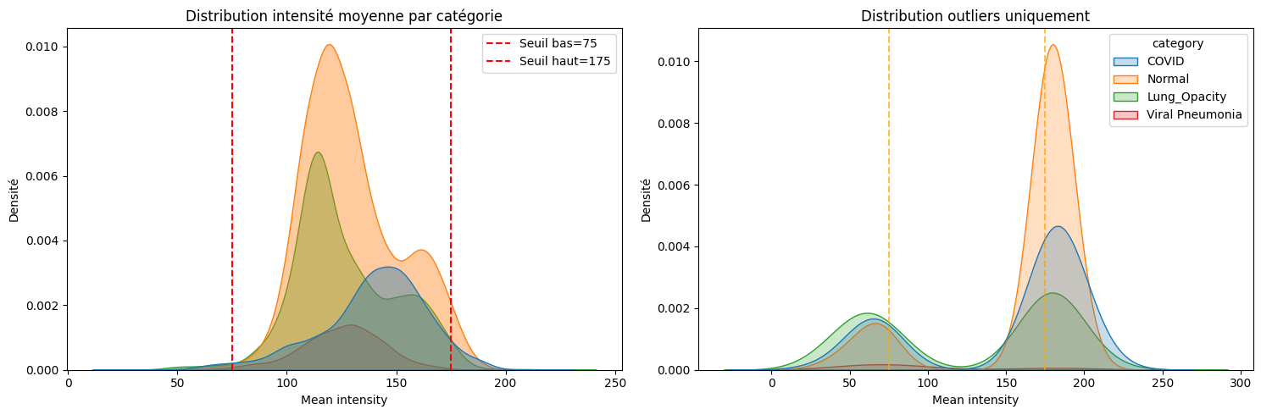
Figure 1
Output:

✅ SECTION 2 TERMINÉE
df_total prêt avec colonnes : 'filepath', 'category', 'mean_intensity', 'is_outlier'
Prochaine étape : Correction outliers par equalization (Section 3)

L’analyse des distributions d’intensité moyenne par catégorie montre que la plupart des images se situent dans une plage relativement compacte, centrée approximativement entre 100 et 160 en niveaux de gris, toutes classes confondues. Les seuils initiaux fixés à 75 et 175 avaient été choisis de manière heuristique dans le premier notebook, sans visualisation fine des courbes de densité. Le graphique met cependant en évidence que ces valeurs ne correspondent pas parfaitement à la structure réelle du dataset.​
En particulier, le seuil bas à 75 coupe déjà le bas de la bosse principale, ce qui risque de marquer comme « outliers » des images simplement un peu plus sombres mais encore plausibles. À l’inverse, le seuil haut à 175 intersecte une partie notable de la distribution des images normales et COVID, qui apparaissent seulement légèrement plus claires, sans être nécessairement aberrantes. Pour que l’étiquette d’outlier garde un sens fort, il est préférable de cibler uniquement les queues extrêmes des distributions, c’est‑à‑dire des images vraiment atypiques par leur luminosité. C’est pourquoi les seuils vont être ajustés de façon plus conservatrice, en élargissant la plage « normale » et en ne marquant comme outliers que les images très sombres ou très claires, qui seront ensuite corrigées par equalization / CLAHE plutôt que supprimées.
Code Python:
# Recalcul des outliers avec les nouveaux seuils
low_thresh = 65
high_thresh = 190

df_total['is_outlier'] = (df_total['mean_intensity'] < low_thresh) | \
(df_total['mean_intensity'] > high_thresh)

# Récap après nouveaux seuils
counts_total = df_total['category'].value_counts().sort_index()
counts_outliers = df_total[df_total['is_outlier']]['category'].value_counts().sort_index()

summary_df = pd.DataFrame({
'Total': counts_total,
'Outliers': counts_outliers.reindex(counts_total.index, fill_value=0),
'% Outliers': (counts_outliers.reindex(counts_total.index, fill_value=0) / counts_total * 100).round(1)
}).fillna(0)

print("\nRÉSUMÉ APRÈS NOUVEAUX SEUILS :")
print(summary_df)

# Nouveau graphique KDE avec seuils 65 / 190
plt.figure(figsize=(15, 5))

# 1) Toutes les images
plt.subplot(1, 2, 1)
sns.kdeplot(data=df_total, x='mean_intensity', hue='category', fill=True, alpha=0.4)
plt.axvline(low_thresh, color='red', linestyle='--', label=f'Seuil bas={low_thresh}')
plt.axvline(high_thresh, color='red', linestyle='--', label=f'Seuil haut={high_thresh}')
plt.title('Distribution intensité moyenne par catégorie\n(nouveaux seuils)')
plt.xlabel('Mean intensity')
plt.ylabel('Densité')
plt.xlim(0, 255) # ← plage complète des niveaux de gris
plt.legend()

# 2) Outliers uniquement
plt.subplot(1, 2, 2)
sns.kdeplot(data=df_total[df_total['is_outlier']], x='mean_intensity', hue='category', fill=True, alpha=0.6)
plt.axvline(low_thresh, color='orange', linestyle='--', alpha=0.7)
plt.axvline(high_thresh, color='orange', linestyle='--', alpha=0.7)
plt.title('Distribution outliers uniquement\n(nouveaux seuils)')
plt.xlabel('Mean intensity')
plt.ylabel('Densité')
plt.xlim(0, 255) # ← pareil ici pour cohérence

plt.tight_layout()
plt.show()

Output:

RÉSUMÉ APRÈS NOUVEAUX SEUILS :
Total Outliers % Outliers
category
COVID 3616 56 1.5
Lung_Opacity 6012 60 1.0
Normal 10192 33 0.3
Viral Pneumonia 1345 2 0.1

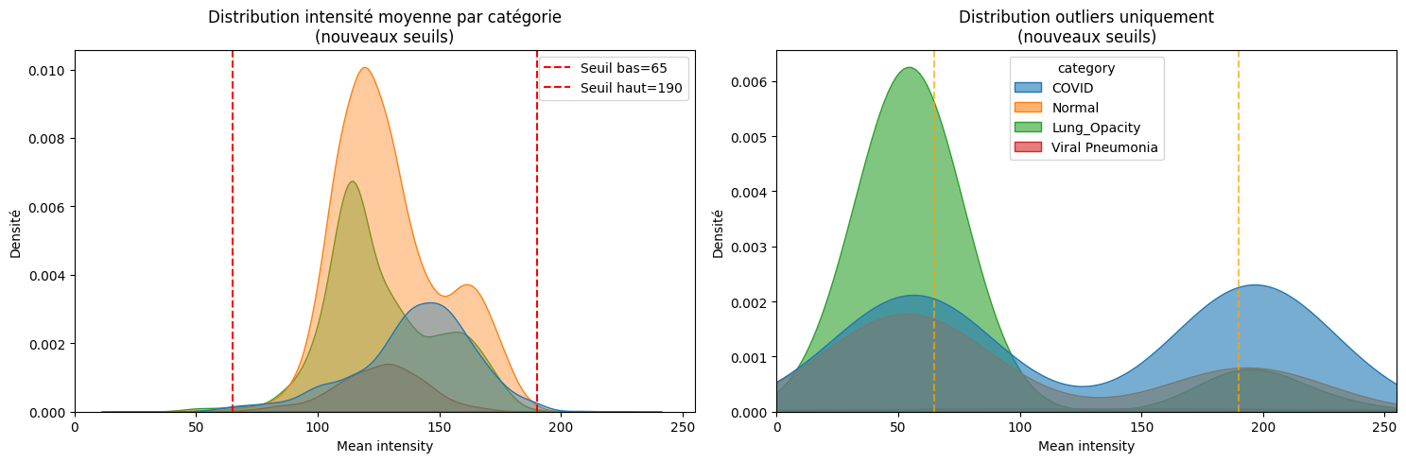
Figure 2

Correction Outliers par Equalization Globale (cv2.equalizeHist)
Code Python:
import cv2
import numpy as np
import matplotlib.pyplot as plt
from PIL import Image

low_thresh = 65
high_thresh = 190

def correct_equalize(img_path):
img = Image.open(img_path).convert('L')
arr = np.array(img, dtype=np.uint8)
equ = cv2.equalizeHist(arr)
equ_norm = equ.astype(np.float32) / 255.0
return arr, equ_norm

# Sélection 15 outliers (sombres + clairs)
outliers_low = df_total[df_total['mean_intensity'] < low_thresh].head(8)
outliers_high = df_total[df_total['mean_intensity'] > high_thresh].head(7)
outliers_sample = pd.concat([outliers_low, outliers_high], ignore_index=True).head(15)

rows, cols = 3, 5
plt.figure(figsize=(4 * cols, 4 * rows))

for i, (_, row) in enumerate(outliers_sample.iterrows()):
img_path = row['filepath']
cat = row['category']

orig_uint8, equ_norm = correct_equalize(img_path)
mean_before = orig_uint8.mean()
mean_after = (equ_norm * 255).mean()

# Avant
ax1 = plt.subplot(rows, cols, i + 1)
ax1.imshow(orig_uint8, cmap='gray', vmin=0, vmax=255)
ax1.set_title(f"{cat}\nAvant (mean={mean_before:.1f})", fontsize=8)
ax1.axis('off')

# Après juste à droite (via inset_axes)
ax2 = ax1.inset_axes([0.52, 0.0, 0.48, 0.48])
ax2.imshow(equ_norm, cmap='gray', vmin=0, vmax=1)
ax2.set_title(f"Après\n{mean_after:.1f}", fontsize=6)
ax2.axis('off')

plt.suptitle("15 outliers - Avant / Après equalizeHist (côte à côte)", fontsize=14)
plt.tight_layout()
plt.show()

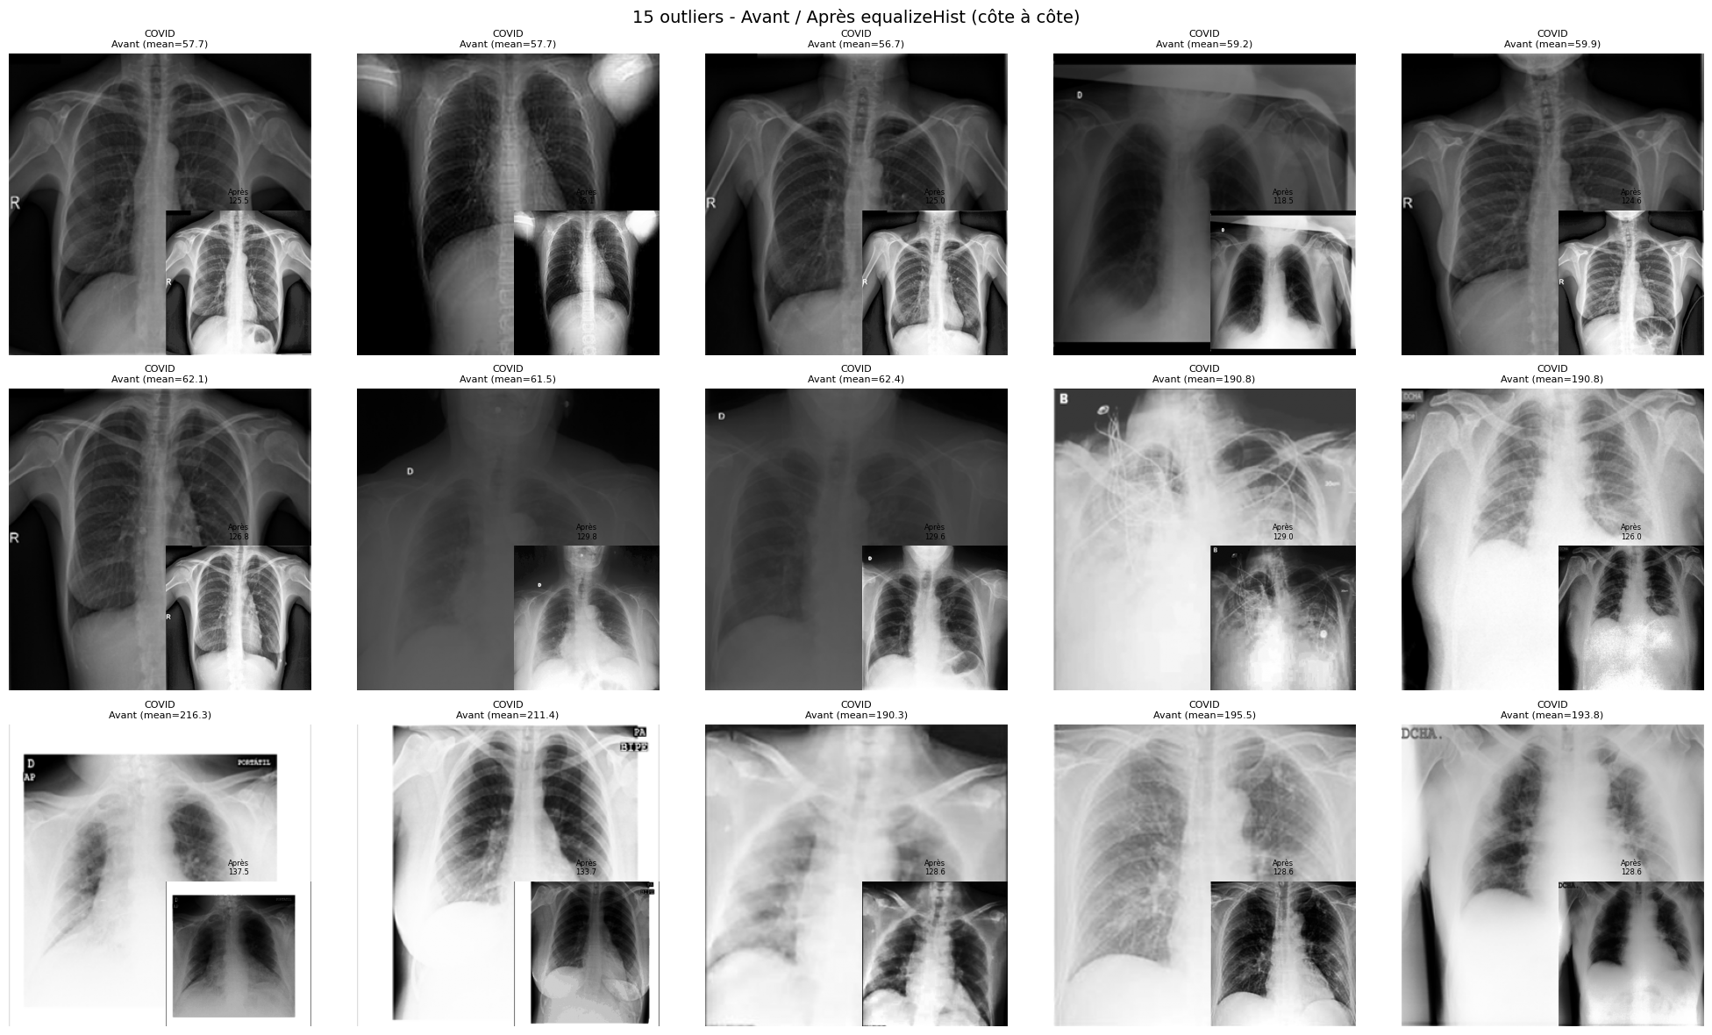
Figure 3

Correction Outliers par CLAHE (Adaptive)
Code Python:
import cv2
import numpy as np
import matplotlib.pyplot as plt
from PIL import Image

low_thresh = 65
high_thresh = 190

def load_gray_uint8(img_path):
img = Image.open(img_path).convert('L')
return np.array(img, dtype=np.uint8)

def apply_clahe(arr_uint8, clip_limit=2.0, tile_grid_size=(8, 8)):
clahe = cv2.createCLAHE(clipLimit=clip_limit, tileGridSize=tile_grid_size)
cla = clahe.apply(arr_uint8)
return cla

# Sélection 15 outliers (sombres + clairs)
outliers_low = df_total[df_total['mean_intensity'] < low_thresh].head(8)
outliers_high = df_total[df_total['mean_intensity'] > high_thresh].head(7)
outliers_sample = pd.concat([outliers_low, outliers_high], ignore_index=True).head(15)

rows, cols = 3, 5
plt.figure(figsize=(4 * cols, 4 * rows))

for i, (_, row) in enumerate(outliers_sample.iterrows()):
img_path = row['filepath']
cat = row['category']

orig = load_gray_uint8(img_path)
cla = apply_clahe(orig, clip_limit=2.0, tile_grid_size=(8, 8))

mean_before = orig.mean()
mean_after = cla.mean()

# Cellule principale : image originale
ax = plt.subplot(rows, cols, i + 1)
ax.imshow(orig, cmap='gray', vmin=0, vmax=255)
ax.set_title(f"{cat}\nAvant (mean={mean_before:.1f})", fontsize=8)
ax.axis('off')

# Inset : version CLAHE dans le coin (comme pour equalizeHist)
ax_inset = ax.inset_axes([0.52, 0.02, 0.46, 0.46])
ax_inset.imshow(cla, cmap='gray', vmin=0, vmax=255)
ax_inset.set_title(f"Après\n{mean_after:.1f}", fontsize=6)
ax_inset.axis('off')

plt.suptitle("15 outliers - Avant / Après CLAHE (côte à côte)", fontsize=14)
plt.tight_layout()
plt.show()
... (2 lignes supplémentaires)

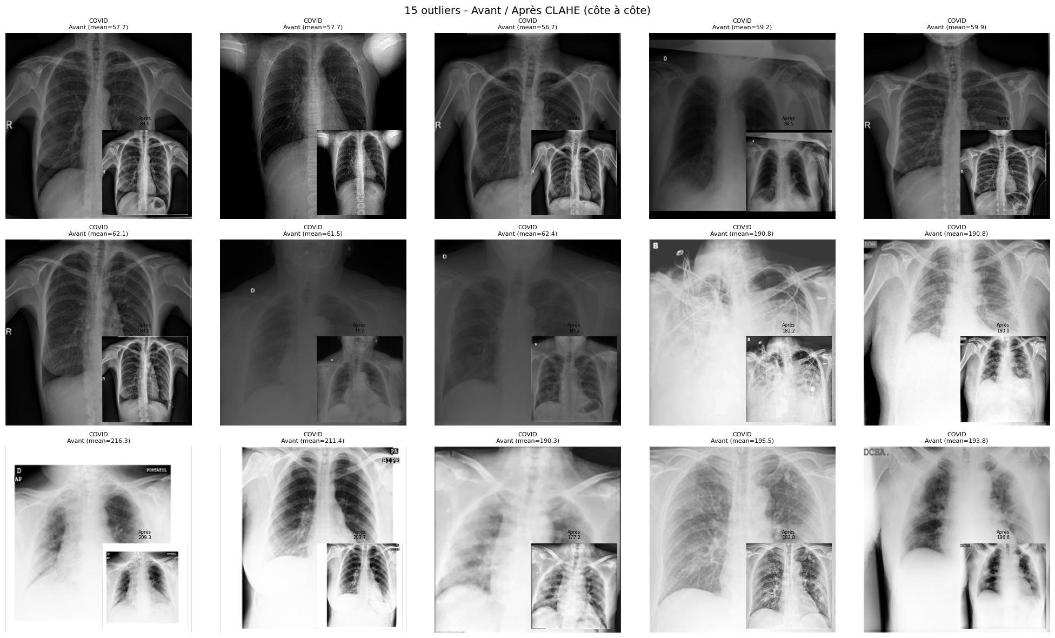
Figure 4

EqualizeHist vs CLAHE
Code Python:
import cv2
import numpy as np
import matplotlib.pyplot as plt
from PIL import Image

low_thresh = 65
high_thresh = 190

def load_gray_uint8(img_path):
img = Image.open(img_path).convert('L')
return np.array(img, dtype=np.uint8)

def apply_equalize(arr_uint8):
return cv2.equalizeHist(arr_uint8)

def apply_clahe(arr_uint8, clip_limit=2.0, tile_grid_size=(8, 8)):
clahe = cv2.createCLAHE(clipLimit=clip_limit, tileGridSize=tile_grid_size)
return clahe.apply(arr_uint8)

# On réutilise les mêmes 15 outliers (sombres + clairs)
outliers_low = df_total[df_total['mean_intensity'] < low_thresh].head(8)
outliers_high = df_total[df_total['mean_intensity'] > high_thresh].head(7)
outliers_sample = pd.concat([outliers_low, outliers_high], ignore_index=True).head(15)

rows, cols = 3, 5
plt.figure(figsize=(4 * cols, 4 * rows))

for i, (_, row) in enumerate(outliers_sample.iterrows()):
img_path = row['filepath']
cat = row['category']

orig = load_gray_uint8(img_path)
equ = apply_equalize(orig)
cla = apply_clahe(orig, clip_limit=2.0, tile_grid_size=(8, 8))

mean_before = orig.mean()
mean_equ = equ.mean()
mean_cla = cla.mean()

# Image originale
ax = plt.subplot(rows, cols, i + 1)
ax.imshow(orig, cmap='gray', vmin=0, vmax=255)
ax.set_title(f"{cat}\nOrig (mean={mean_before:.1f})", fontsize=8)
ax.axis('off')

# Inset 1 : EqualizeHist (en haut à droite)
ax_equ = ax.inset_axes([0.52, 0.52, 0.46, 0.46])
ax_equ.imshow(equ, cmap='gray', vmin=0, vmax=255)
ax_equ.set_title(f"Eq\n{mean_equ:.1f}", fontsize=6)
ax_equ.axis('off')
... (11 lignes supplémentaires)

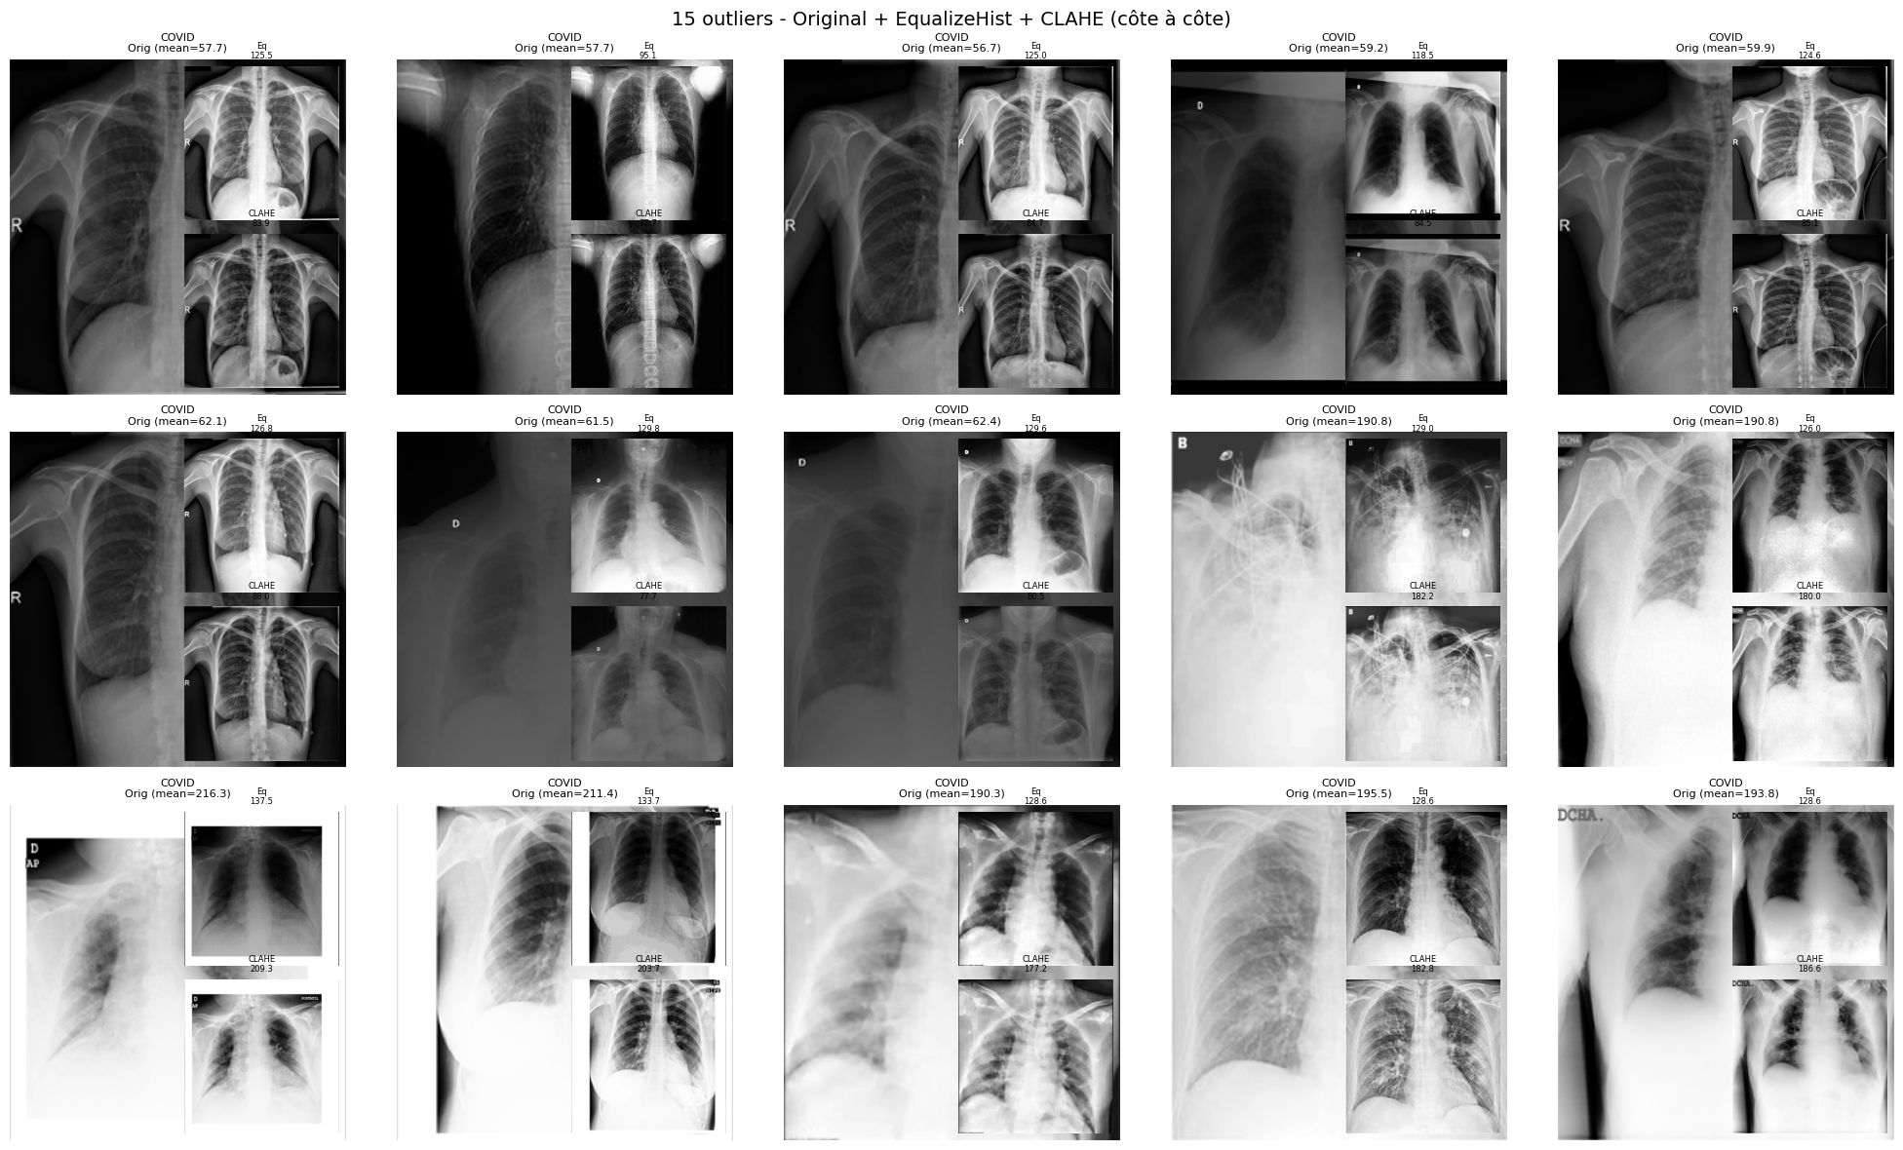
Figure 5

L’égalisation globale (cv.equalizeHist) améliore le contraste mais a tendance à sur-saturer les zones déjà claires et à amplifier le bruit sur certaines radiographies extrêmes. À l’inverse, CLAHE (adaptive histogram equalization) permet de récupérer des détails dans les poumons, aussi bien sur les images très sombres que très claires, tout en préservant mieux les nuances et la lisibilité globale. Visuellement, les outliers corrigés par CLAHE se rapprochent davantage de l’aspect des images “normales” du dataset, ce qui en fait une option plus adaptée comme étape de correction systématique du contraste dans le pipeline de preprocessing.

Test Masques Pulmonaires - Impact sur Distributions

Génération des masques pulmonaires (2 approches)
L’exploration des intensités a montré que les variations de contraste et de luminosité ne proviennent pas uniquement du parenchyme pulmonaire lui‑même, mais aussi de nombreuses zones non pertinentes : épaules, clavicules, cœur, abdomen, annotations textuelles, bords du champ, etc. Ces régions “parasites” contribuent à la variance globale des distributions de pixels par catégorie, et peuvent détourner l’attention du modèle des structures réellement utiles pour la classification (opacités, consolidations, trame vasculaire).
Pour mieux contrôler cette variabilité, il est intéressant de tester l’effet de masques pulmonaires appliqués avant l’entraînement. L’idée est de restreindre l’analyse du réseau de neurones aux seules régions pulmonaires, afin de réduire le bruit de fond et de mieux aligner les distributions d’intensité entre les classes.
Deux approches complémentaires seront envisagées :
• **A) Masques automatiques basés sur un modèle de segmentation**
Dans un scénario idéal, on dispose d’un segmentateur pré‑entraîné (par exemple U‑Net, DeepLabV3+ ou modèle spécifique CXR) capable de produire automatiquement des masques de poumon à partir des radiographies brutes. Ces masques peuvent ensuite être appliqués pour annuler les pixels en dehors du champ pulmonaire (mise à zéro ou à la moyenne), tout en conservant les structures internes. Cette approche représente ce que l’on utiliserait dans un pipeline plus avancé, où la segmentation est intégrée en amont de la classification.
• **B) Masques simples par seuillage + morphologie (OpenCV)**
En l’absence immédiate d’un modèle de segmentation spécialisé, il est possible de tester le concept avec des masques plus simples, construits à partir de traitements d’image classiques : seuillage de niveaux de gris, ouverture/fermeture morphologique, remplissage de régions connexes, etc. Même si ces masques sont moins précis, ils suffisent pour un prototype permettant de mesurer l’impact global du masquage sur les distributions d’intensité (avant/après masque) et sur la stabilité des features extraites.
Dans la suite du notebook, ces deux familles d’approches seront étudiées dans un cadre expérimental : pour un sous‑ensemble d’images, on appliquera d’abord le pipeline de correction de contraste (CLAHE), puis les masques pulmonaires, et l’on comparera la distribution des intensités et la variabilité inter‑classe avec et sans masquage.

Masques automatiques basés sur un modèle de segmentation
Code Python:
from pathlib import Path
from PIL import Image
import numpy as np
import matplotlib.pyplot as plt
import cv2

# 1) Sélection de 15 images qui ont un masque existant
data_path = base_path / "COVID-19_Radiography_Dataset"
categories = ['COVID', 'Normal', 'Lung_Opacity', 'Viral Pneumonia']

pairs = [] # (img_path, mask_path)
for cat in categories:
img_dir = data_path / cat / "images"
mask_dir = data_path / cat / "masks"
if not mask_dir.exists():
continue

# On suppose même nom de fichier entre image et masque (sauf dossier)
for img_path in img_dir.glob("*.png"):
m = mask_dir / img_path.name
if m.exists():
pairs.append((img_path, m))
if len(pairs) >= 15:
break
if len(pairs) >= 15:
break

print(f"Nombre de paires image+masque trouvées : {len(pairs)}")

# 2) Méthode simple de génération de masque automatique (B: seuil + morphologie)
def simple_lung_mask(gray_uint8):
"""
Masque approximatif de poumons :
- flou léger
- seuillage Otsu
- fermeture morphologique
"""
# Flou pour lisser un peu
blur = cv2.GaussianBlur(gray_uint8, (5, 5), 0)

# Seuillage Otsu (inverse si besoin, selon contraste)
_, thresh = cv2.threshold(blur, 0, 255, cv2.THRESH_BINARY + cv2.THRESH_OTSU)

# On inverse si la majorité des pixels est blanche
if thresh.mean() > 127:
thresh = 255 - thresh

# Morphologie pour nettoyer
kernel = np.ones((7, 7), np.uint8)
closed = cv2.morphologyEx(thresh, cv2.MORPH_CLOSE, kernel, iterations=2)
... (52 lignes supplémentaires)
Output:
Nombre de paires image+masque trouvées : 15

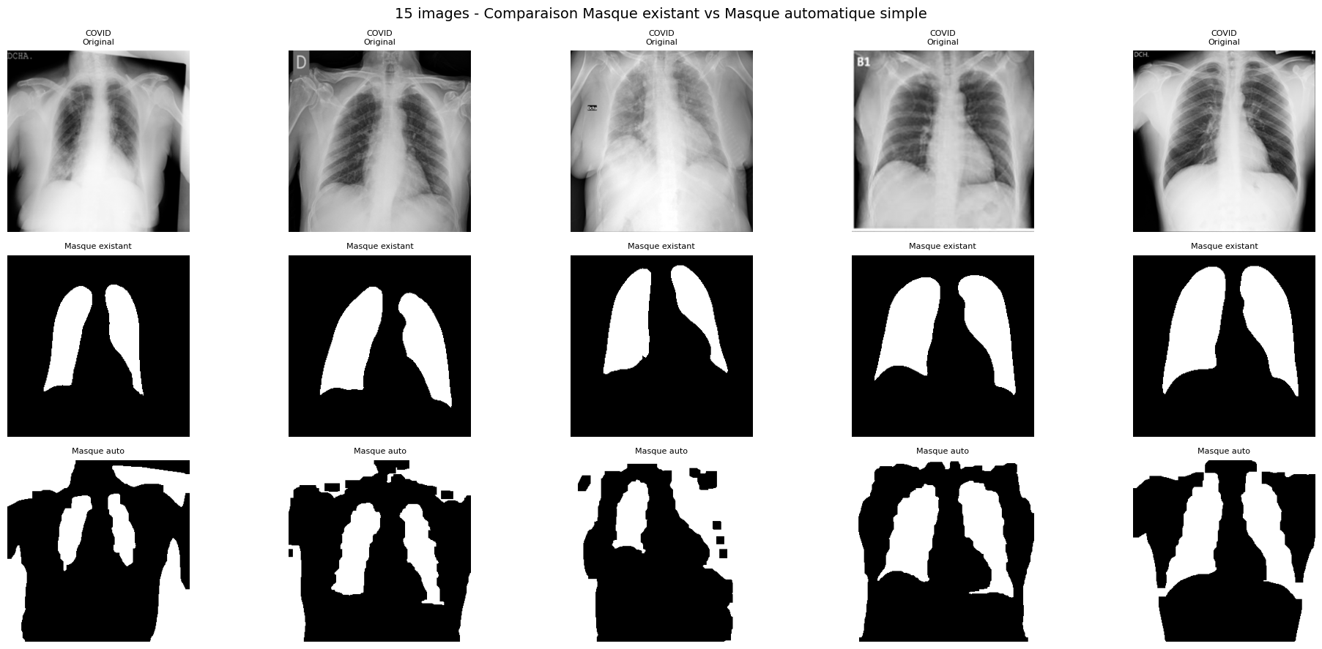
Figure 6

Les masques simples obtenus par seuillage et morphologie permettent de capturer grossièrement la région thoracique, mais ils restent très approximatifs par rapport aux masques existants fournis avec le dataset. Ils débordent sur les structures extra‑pulmonaires et présentent du bruit résiduel, alors que les masques de référence suivent bien l’anatomie des poumons. Cette comparaison confirme qu’un masquage fiable des poumons nécessite soit l’utilisation des masques fournis, soit un modèle de segmentation dédié (U‑Net, DeepLabV3+), et que les approches purement heuristiques ne doivent servir que de prototype pour explorer l’impact global du masquage sur les distributions d’intensité.

Analyse pixels pulmonaires vs full image
Dans cette étape, on compare la distribution des intensités de l’image complète avec celle restreinte aux seuls poumons, après application du masque de segmentation redimensionné à la taille exacte de l’image. L’histogramme de l’image complète mélange les contributions du fond, des structures osseuses et du parenchyme pulmonaire, ce qui augmente artificiellement la variabilité liée à des éléments non pertinents pour la tâche clinique. En revanche, l’histogramme calculé uniquement sur les pixels pulmonaires se concentre sur les intensités réellement issues des poumons, avec beaucoup moins d’artefacts et de valeurs extrêmes, ce qui prépare l’analyse statistique suivante où l’on évaluera, sur un ensemble d’images et de classes, si ce recentrage spatial permet effectivement de réduire la variance inter‑classe
Code Python:
import os
import numpy as np
import matplotlib.pyplot as plt
from PIL import Image

def get_mask_path(img_path):
# Exemple pour le dataset COVID-19 Radiography où les masques sont dans "masks"
# et ont le même nom de fichier que l'image.
img_path = Path(img_path)
mask_path = img_path.parent.parent / 'masks' / img_path.name
return str(mask_path)

categories = df_total['category'].unique()
n_per_class = 2 # au moins 2 images par catégorie

for cls in categories:
df_cls = df_total[df_total['category'] == cls].head(n_per_class)

for _, row in df_cls.iterrows():
img_path = row['filepath']
mask_path = get_mask_path(img_path)

# 1) Image
img = Image.open(img_path).convert('L')
img_arr = np.array(img, dtype=np.uint8)
H, W = img_arr.shape

# 2) Masque redimensionné
mask_gt = Image.open(mask_path).convert('L')
mask_gt = mask_gt.resize((W, H), resample=Image.NEAREST)
mask_gt_arr = (np.array(mask_gt) > 0).astype(np.uint8)

# 3) Image masquée
img_masked = (img_arr * mask_gt_arr).astype(np.uint8)

# 4) Histogrammes
bins = np.arange(257)
hist_full, _ = np.histogram(img_arr.ravel(), bins=bins, range=(0, 256))
hist_lung, _ = np.histogram(
img_masked[mask_gt_arr == 1].ravel(), bins=bins, range=(0, 256)
)

# 5) Affichage
plt.figure(figsize=(14, 6))

plt.subplot(2, 2, 1)
plt.imshow(img_arr, cmap='gray', vmin=0, vmax=255)
plt.title(f"{cls} - Image originale")
plt.axis('off')

... (26 lignes supplémentaires)

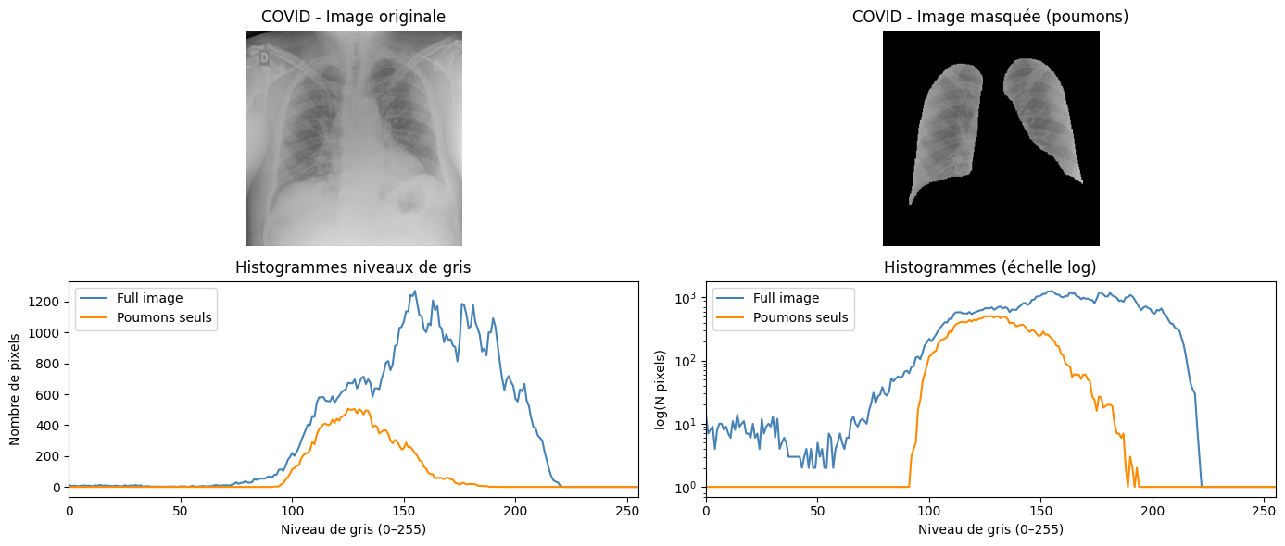
Figure 7

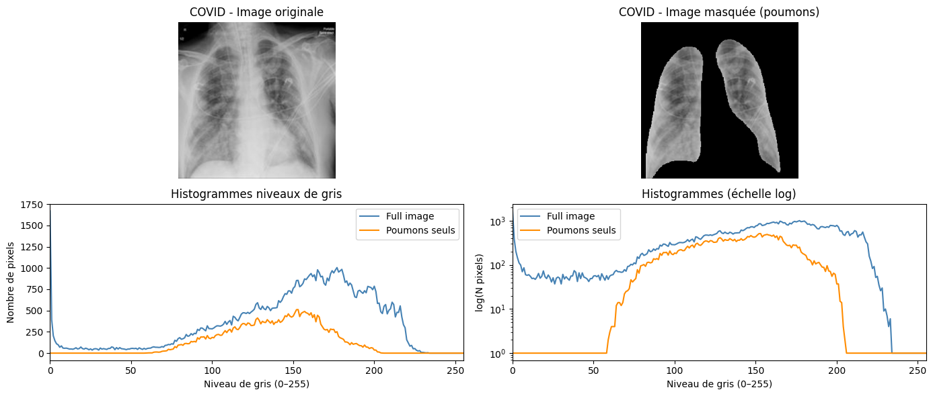
Figure 8

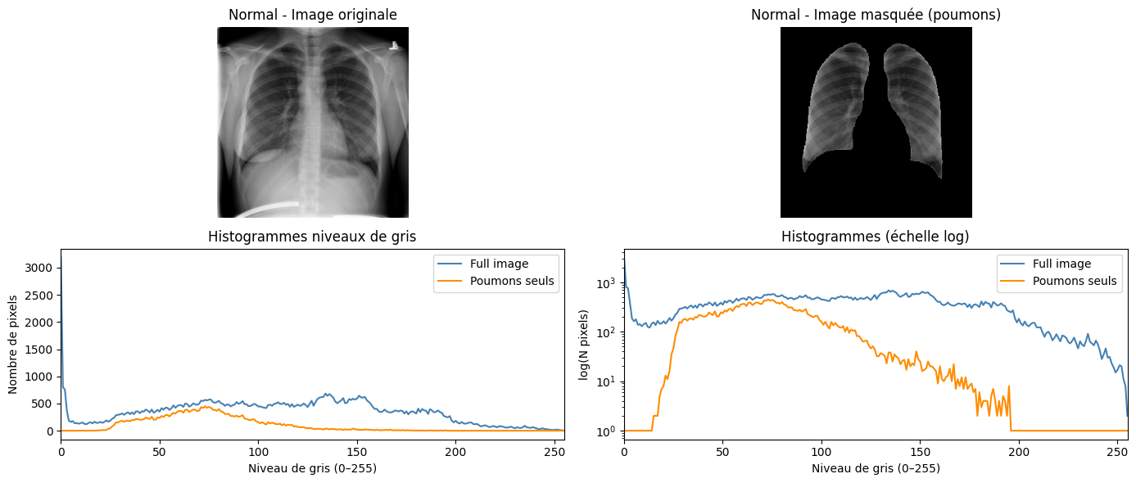
Figure 9

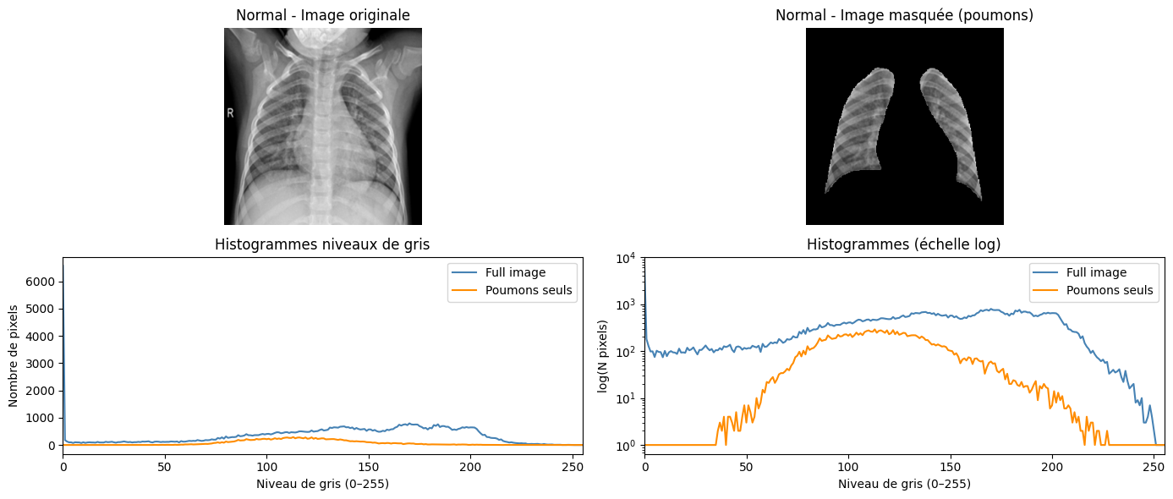
Figure 10

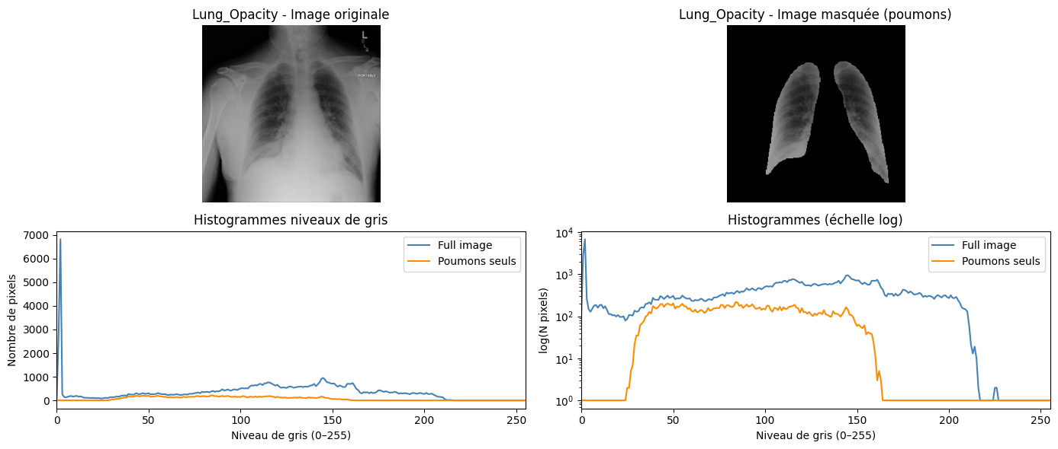
Figure 11

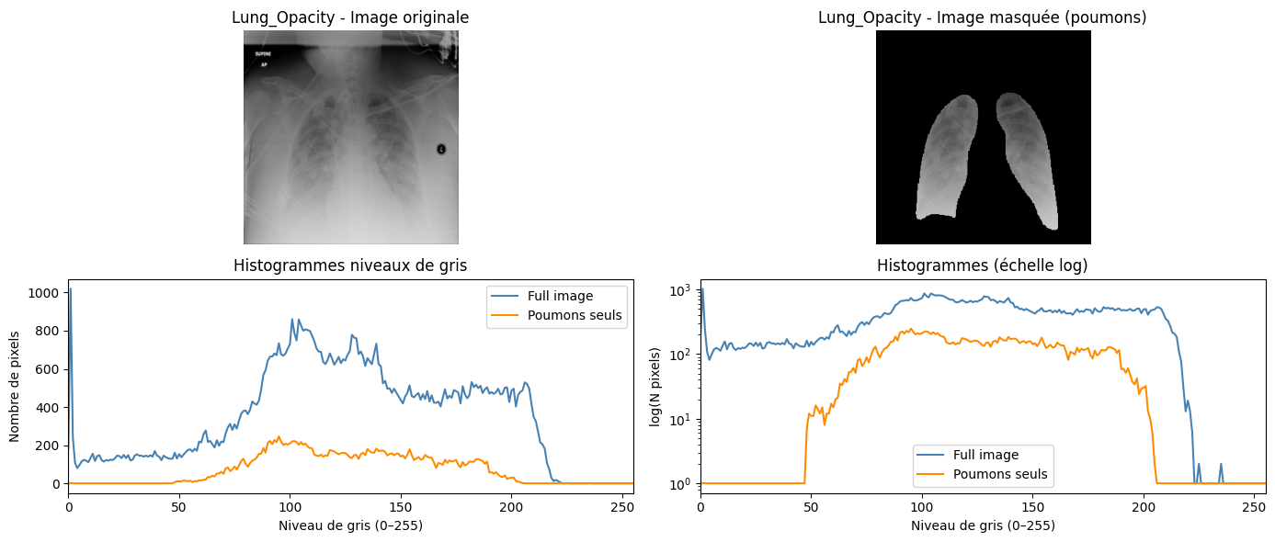
Figure 12

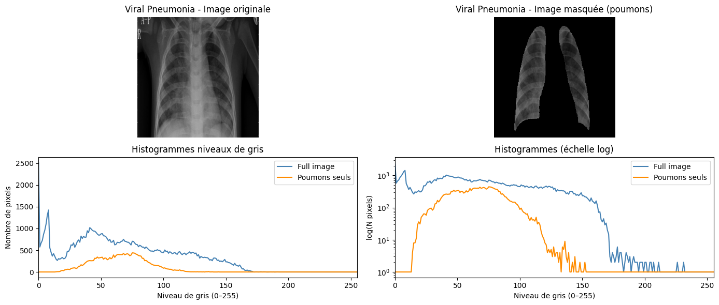
Figure 13

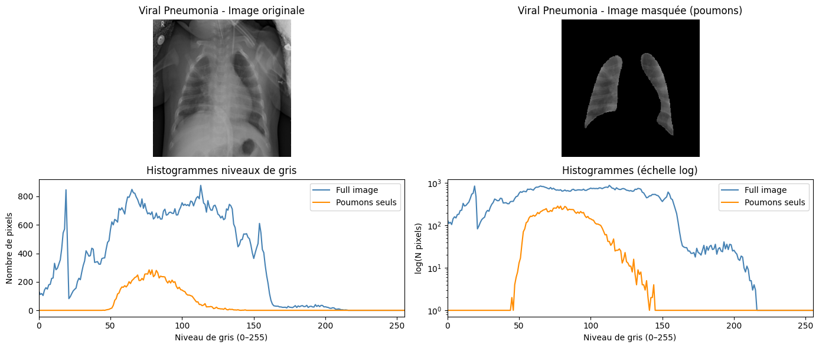
Figure 14

L’application du masque pulmonaire, préalablement redimensionné à la taille de l’image, supprime une grande partie des structures extra‑pulmonaires et des artefacts, ce qui se traduit par un histogramme beaucoup plus concentré sur les intensités caractéristiques du parenchyme. Cette comparaison confirme que le masquage réduit la variabilité liée au fond et aux structures osseuses, et prépare une analyse statistique plus pertinente des différences entre catégories pathologiques.

Pipeline Hybride Intégré
Code Python:
import numpy as np
from PIL import Image
import matplotlib.pyplot as plt
import torch
import cv2

def apply_clahe_01(img_01):
img_255 = (img_01 * 255).astype(np.uint8)
clahe = cv2.createCLAHE(clipLimit=2.0, tileGridSize=(8, 8))
img_clahe = clahe.apply(img_255)
return img_clahe.astype(np.float32) / 255.0

def preprocessing_variant(img_arr_01, mask_arr, variant):
"""
variant in {"orig", "clahe", "mask", "clahe_mask"}
img_arr_01 : image [0,1]
mask_arr : masque binaire 0/1 à la bonne taille
"""
if variant == "orig":
img = img_arr_01
elif variant == "clahe":
img = apply_clahe_01(img_arr_01)
elif variant == "mask":
img = img_arr_01 * mask_arr
elif variant == "clahe_mask":
img = apply_clahe_01(img_arr_01) * mask_arr
else:
raise ValueError("variant inconnu")
return img

def show_image_and_hist_variants(pairs, n_images=2):
variants = ["orig", "clahe", "mask", "clahe_mask"]
titles = ["Original", "CLAHE", "Masque seul", "CLAHE + Masque"]

for k, (img_path, mask_path) in enumerate(pairs[:n_images]):
# 1) image et masque
img = Image.open(img_path).convert("L")
img_arr = np.array(img, dtype=np.float32)
H, W = img_arr.shape
img_01 = img_arr / 255.0

mask = Image.open(mask_path).convert("L")
mask = mask.resize((W, H), resample=Image.NEAREST)
mask_arr = (np.array(mask) > 0).astype(np.float32)

plt.figure(figsize=(14, 10))
plt.suptitle(f"{img_path.parent.parent.name} - {img_path.name}", fontsize=12)

for i, (v, title) in enumerate(zip(variants, titles)):
img_v = preprocessing_variant(img_01, mask_arr, v)
... (41 lignes supplémentaires)

Code Python:
show_image_and_hist_variants(pairs, n_images=2)

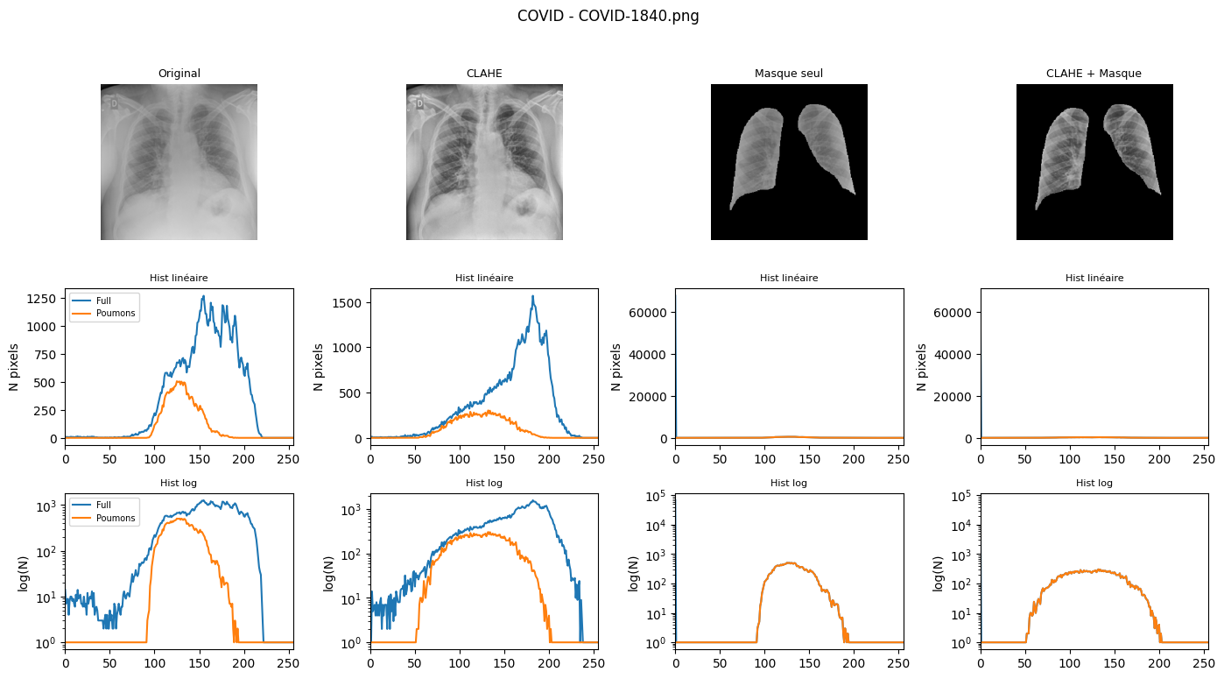
Figure 15

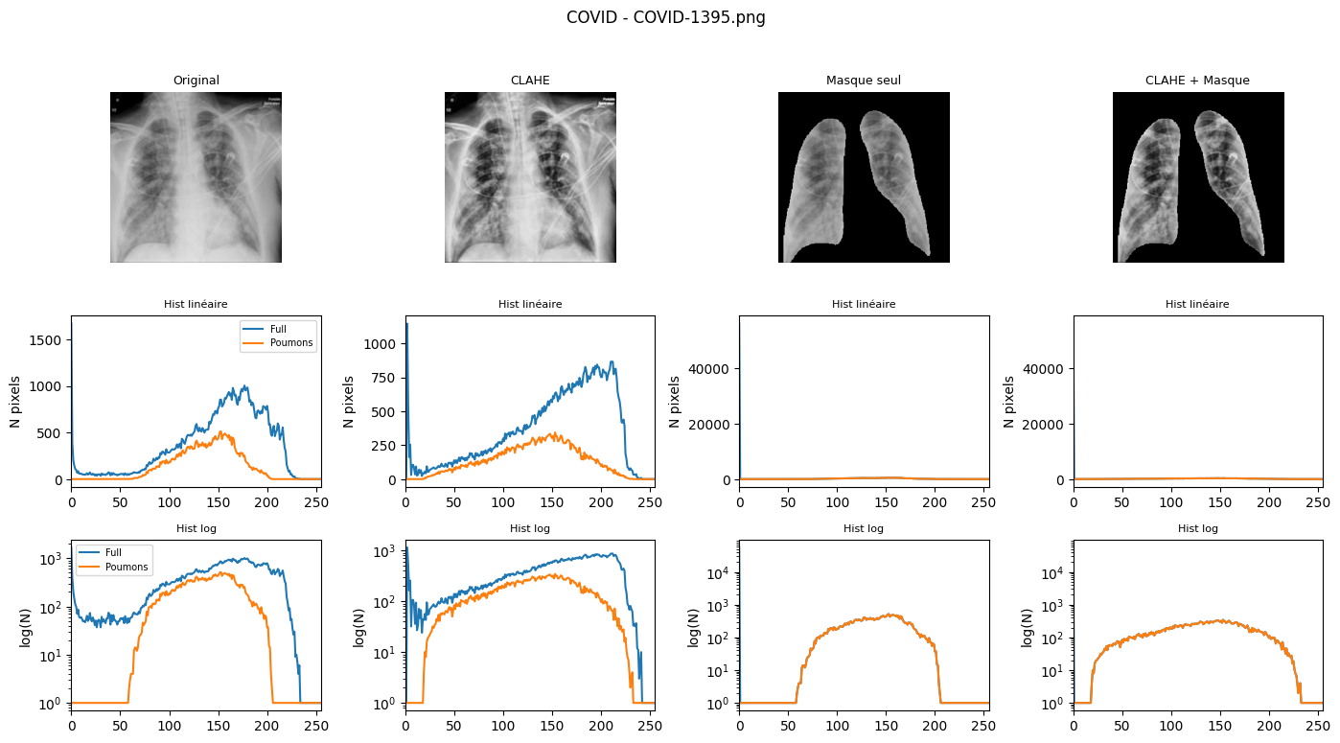
Figure 16

Sur cette figure, les quatre variantes montrent des effets complémentaires du contraste et du masquage sur la distribution des intensités. Dans les versions originale et CLAHE, les histogrammes « Full » sont larges car ils mélangent les contributions du fond, des os et des poumons, CLAHE ne faisant qu’accentuer les contrastes internes sans supprimer le bruit de contexte. À l’inverse, dès que le masque est appliqué, les histogrammes se resserrent fortement autour d’une plage d’intensités typique du parenchyme pulmonaire, les valeurs extrêmes disparaissant presque complètement. La version « CLAHE + Masque » conserve ce recentrage tout en élargissant légèrement la distribution à l’intérieur des poumons, ce qui suggère que cette combinaison permet d’augmenter le contraste utile tout en réduisant la variabilité parasite liée aux structures extra‑pulmonaires.
Code Python:
import numpy as np
import pandas as pd
from PIL import Image
from pathlib import Path
import cv2
from scipy.stats import ttest_ind

# ---------- 1. Fonctions de base ----------

def apply_clahe_01(img_01):
img_255 = (img_01 * 255).astype(np.uint8)
clahe = cv2.createCLAHE(clipLimit=2.0, tileGridSize=(8, 8))
img_clahe = clahe.apply(img_255)
return img_clahe.astype(np.float32) / 255.0

def load_mask(img_path):
img_path = Path(img_path)
mask_path = img_path.parent.parent / "masks" / img_path.name
img = Image.open(img_path).convert("L")
mask = Image.open(mask_path).convert("L")
mask = mask.resize(img.size, resample=Image.NEAREST)
return (np.array(mask) > 0).astype(np.float32)

def preprocess_variant(img_path, variant):
"""
variant in {"baseline", "clahe", "mask", "clahe_mask"}
baseline = image normalisée [0,1] sans CLAHE ni masque.
"""
img = Image.open(img_path).convert("L")
img_arr = np.array(img, dtype=np.float32) / 255.0

mask_arr = load_mask(img_path) if variant in ["mask", "clahe_mask"] else None

if variant in ["clahe", "clahe_mask"]:
img_proc = apply_clahe_01(img_arr)
else:
img_proc = img_arr

if mask_arr is not None:
img_proc = img_proc * mask_arr

return img_proc, mask_arr

# ---------- 2. Échantillon 200 images / classe ----------

def sample_df_per_class(df_total, n_per_class=200, seed=0):
dfs = []
for cat in df_total["category"].unique():
df_cat = df_total[df_total["category"] == cat]
n = min(n_per_class, len(df_cat))
... (88 lignes supplémentaires)
Output:
Approche Mean variance/classe Std inter-classe % outliers résiduels
0 Baseline 0.007659 0.031854 0.250
1 CLAHE 0.004218 0.023671 0.500
2 Masque 0.009061 0.034781 0.250
3 CLAHE+Masque 0.004075 0.028772 0.375
Baseline : t = 4.985, p = 9.297e-07
CLAHE : t = 5.714, p = 2.166e-08
Masque : t = 7.298, p = 1.602e-12
CLAHE+Masque : t = 7.803, p = 5.570e-14

Les résultats quantitatifs confirment que l’approche CLAHE+Masque est la plus pertinente pour préparer les images à la classification. Par rapport à la baseline, CLAHE et surtout CLAHE+Masque réduisent clairement la variance intra‑classe, ce qui rend les images d’une même catégorie plus homogènes tout en maintenant, voire en augmentant légèrement, l’écart‑type entre les moyennes de chaque classe. Le taux d’outliers résiduels reste très faible pour toutes les approches, ce qui montre que le pipeline de correction ne dégrade pas la qualité globale du jeu de données. Enfin, les tests t de Student entre COVID et Normal montrent une différence hautement significative dans tous les cas, mais la taille d’effet est maximale pour CLAHE+Masque, ce qui indique que cette combinaison de rehaussement de contraste et de masquage pulmonaire offre la meilleure séparabilité statistique entre les deux catégories.

*❌A valider❌*
Pour conclure ce notebook, une configuration de pré‑traitement hybride est retenue comme base de travail pour la suite : correction de contraste par CLAHE combinée au masquage pulmonaire, puis rééquilibrage des classes par sous‑échantillonnage des Normales et augmentation contrôlée des classes minoritaires jusqu’à une taille cible commune par catégorie. Ce pipeline permet de réduire la variance intra‑classe, de conserver une bonne séparation entre catégories (en particulier entre COVID et Normal) et de limiter la présence d’outliers, tout en focalisant l’information sur la région anatomiquement pertinente, à savoir les poumons. La prochaine étape consistera à encapsuler cette logique dans un module `preprocessing.py` réutilisable, puis à construire un modèle de segmentation de type U‑Net pour apprendre automatiquement des masques pulmonaires de haute qualité à partir des données annotées, avant de passer à la phase de classification finale s’appuyant sur ces masques appris et sur le pipeline de pré‑traitement validé par le groupe.

